**Апанович Томаш Иосифов (Apanowicz Tomasz)**

22 октября 1805 г – крещение (НИАБ 937-4-32, лист 12об, №38/1805-р).

**НИАБ 937-4-32:** Лист 12об. **Метрическая запись №38/1805-р.**

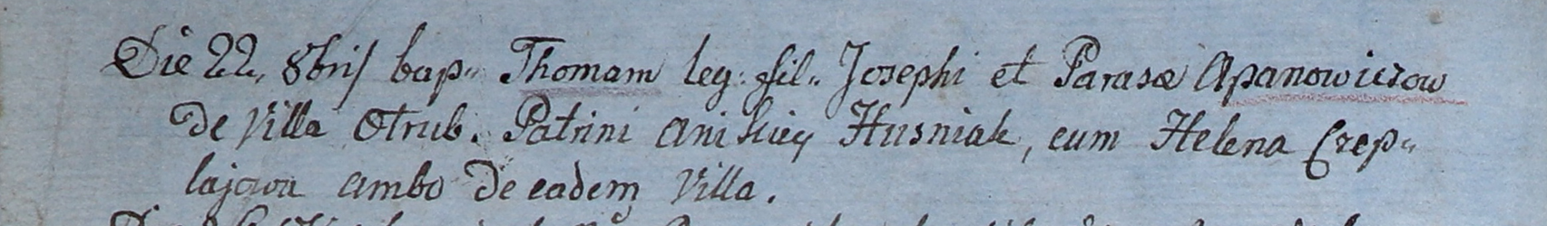

Дедиловичский костел Наисвятейшего Сердца Иисуса. 22 октября 1805 года. Метрическая запись о крещении.

Apanowicz Thomasz – сын крестьян с деревни Отруб.

Apanowicz Joseph – отец.

Apanowiczowa Parasia – мать.

Huzniak Anikiey – крестный отец, с деревни Отруб.

Czapljowa Helena – крестная мать, с деревни Отруб.

Linhart Hiacinthus – ксёндз.